**منهج الحياة العملية**

**"انها ليست فكرة جيدة ان تقسم حياة الطفل لقسمين :قسم يستخدم فيه يديه ورجليه للعب وقسم يستخدم عقله للعمل"**

هذه العبارة تعني:

انه لايصلح ان يكون التعليم بلا حركه فالله عز وجل خلق الطفل لكي يتحرك ويتعلم فبالحركة يكتشف ويغذي عقلة بالمعلومات التي اكتسبها من الحواس .

**هناك سؤال لماذا تدريبات الحياة العملية مهمه وتتميز عن باقي مناهج منتسوري ؟**

- لان هذا المجال هو المدخل لباقي المجالات والممهد لها

- لان أدوات أنشطته نابعة من خبرة الطفل اليومية.

- لأنه يركز على الأشياء المألوفة التي يتعامل معها الطفل بشكل يومي

- لأنه يركز على الأشياء المألوفة بصورة تعد الطفل للمطلوب منه في المجلات الاخري ( التدريبات الحسية، اللغة ، الحساب...)

- الفترات الحساسة في نظرية بياجيه : سن السنتين هو الفترة الحساسة لاكتساب النظام .

- تلبي احتياجات الطفل في قضاء وقت في نشاط هادف.

- هدف الطفل من أداءه لأنشطة ليس انجازها وإنما قيامة بالعملية نفسها مثلا (النقل من طبق لأخر وإرجاعه مرة أخري وهكذا بدون أن يمل ).أِ اجلال شنوده

**قواعد مهمة قبل البدء في الأنشطة:**

- كيفيه تناول الطفل لنشاط من الرف والمسكة الجيدة لصينية وكيفية إرجاعه والحفاظ علي الأدوات.

- طريقة الجلوس الصحيحة لطفل والمعلم يجلس الطفل علي يسار المعلم في حالة إن المعلم يستخدم يده اليمين والعكس إذا كان يستخدم اليسار يجلس الطفل علي اليمن وذلك حتى لا تعيق يده رؤية الطفل,

- يحافظ المعلم علي تواصله البصري بينه وبين الطفل أثناء أداءه لنشاط ولا ينشغل في الأداء عن الطفل

- إذا فقد المعلم التواصل بينه وبين الطفل هنا يحاول جذب انتباه الطفل بكلمات قليلة واضحه مثل(بنقل من الخرز من الطبق ده لطبق ده...)

- إذا حاول الطفل المشاركة ولم ينتظر دوره يوجهه المعلم هنا بمسك يده بخفه وقول ده دوري لما يجي دورك هتشتغل.

- وفي حالة انه مسك لعبه للاستكشاف اتركه قليلا يتصفحها ثم اخذ بلطف واقولة حاضر لما نخلص هخليك تلعب بيها شوية.

- المعلم لا يتدخل أثناء أداء الطفل إلا في حالة الخطر أو إيذاء النفس

- لا يمدح المعلم الطفل بقول شاطر برافو ولا يذمه بقول موش شاطر ...والخ

- مجرد انتهاء الطفل من النشاط نقول شغلك حلو أو شغلك هايل او جميل ) في حالة إتقانه للنشاط.

- أما إذا كان أداءه غير جيد يقول المعلم لطفل تحب تشوفني وانا بعمل النشاط تاني فإذا وافق نكمل ا ما إذا رفض نتوقف ونكرر النشاط في اليوم التالي مع التركيز علي جوانب القصور بتنبيه الطفل لفظيا بكلمات محدودة مثلا:( نبل الفرشة الأول قبل ما امسحها بالصابون ).

- إذا اختار الطفل نفس النشاط بشكل متكرر يتم إخفاء هذا النشاط من أمام الطفل

- وإذا شاهد الطفل النشاط ورفض تركه نجعله يلعب به بعض الوقت ثم نقول خلصت النشاط في نشاط تاني هنشتغله .

- إذا رفض الطفل وجلس يبكي يتم اخذ النشاط بحزم وتجاهله وممكن العمل مع طفل أخر لإعطاء نموذج أمامه في الالتزام بالهدوء والنظام وإتباع الأوامر ومرونة الانتقال من نشاط لأخر .

**اسم النشاط (1 ): حمل الكرسي**

**الأدوات:**

- كرسي - طاولة - كتاب

ملحوظة (عند اختيار الأدوات تكون مناسبة في وزنها و طولها لطفل )

**الهدف:**

تنمية المهارات الحركية الكبرى - التوازن -

- الدقة في الحركة التآزر البصري حركي-

الاستقلالية والاعتماد علي الذات

الهدوء وعدم إحداث ضوضاء

**السن: 3سنوات**

صورة توضيحيه لنشاط 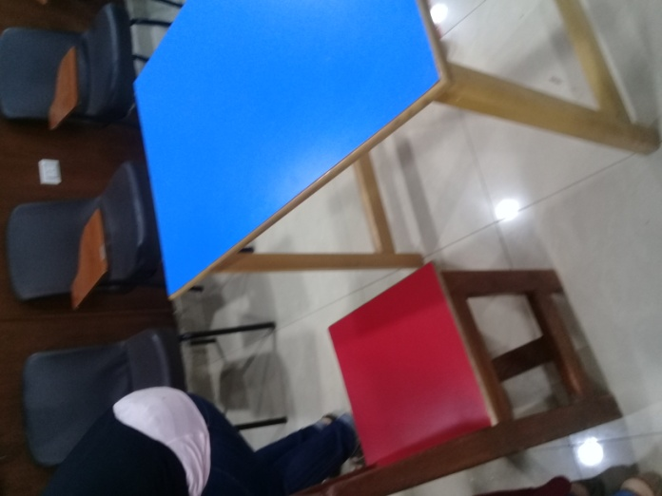

**خطوات تنفيذ النشاط:**

- نرحب بالطفل ونذكر اسم النشاط

- نذهب الطفل لمكان المخصص لوضع الكراسي ويقف من جنب الكرسي وينزل بجسمه قليلا بثني ركبتيه.

- يضع يده اليمني من أسفل القاعدة و يده اليسري عند ظهر الكرسي ليستطيع حمله ويرفعه

- يمشي به إلي الطاولة ويضع الجزء الخلفي من أرجل الكرسي بهدوء ثم ينزل الجزء الأمامي من الأرجل.

- يحضر الكتاب من علي الرف ويضعه علي الطاولة

- ثم يجلس و يتصفح الكتاب ثم يغلقة ويرجع الكرسي للوراء ويقف وبنفس ترتيب الخطوات عند انتهاء اليوم يقوم بإرجاع الكرسي.

- نقول خلصت دوري وده دورك ونترك الطفل يؤدي النشاط بدون تدخل مجرد ملاحظين و بعد انتهاء الطفل نقول شغلك هايل او حلو اذا اتقن الشغل. .

**التصحيح الذاتي :**

- حمل الكرسي ووضعه بطريقه صحيحة وبدون ضوضاء.

**أهمية هذا النشاط :**

- نشاط حمل الكرسي من الأنشطة الضرورية والأولية عند بداية دخول الفصل في حمل كرسيه بهدوء والسير بدون الاصطدام بالأطفال أو الكراسي الاخري .

- نشاط حمل الكرسي من الأنشطة التي توضح وجود بداية ونهاية لنشاط .

- هذا النشاط بعد إتقان الطفل له يعمم في المنزل والمطعم والأماكن العامة.

**نشاط (2)المشي على الخط :**

**الادوات:**

- شريط لاصق عريض لونه احمر - سلة - كورة

**الاهداف:**

- التوازن - السير بالتبادل بين القدمين علي خط مستقيم

- التآزر البصري حركي - التحكم في الجسم من الكل للجزء.

الانتباه والتركيز

**السن :**

من 2.5 - 3

**صورة توضيحيه لنشاط:**

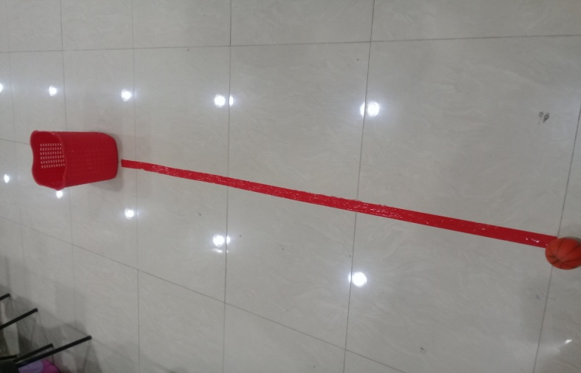

**طريقة تنفيذ النشاط:**

- نرحب بالطفل ونذكراسم النشاط لطفل

- الوقوف عند بداية الخط مع مسك الكورة بكلتا اليدين ثم المشي علي الخط

- المشي علي الخط بالتبادل بين القدمين اثناء السير حتي يصل لسلة

- نضع الكرة في السلة ويلف لرجوع مرة أخري بالتبادل بين القدمين بشكل مستقيم

- نقول خلصت دوري وده دورك ونترك الطفل يؤدي النشاط بدون تدخل مجرد ملاحظين و بعد انتهاء الطفل نقول شغلك هايل او حلو لو اتقن الشغل .

**التصحيح الذاتي:**

السير بشكل مستقيم مع تبادل القدمين

**ملاحظات:**

- لابد أن ننتبه ونلاحظ بصريا جيدا لقدرات الطفل الحركية وأي قصور حركي يعاني منه الطفل مهم جدااا وذلك لتجزئة المهارة لمهام صغيرة تسهيلا علي الطفل ولرفع ثقته في نفسه ولتدرج المهمة لسهولة إتمام الطفل لها ومعايشة خبرة ناجحة .

- ممكن الاستعانة بالفرشة الداخلية للأحذية التي علي شكل قدم وذلك بتوزيعها عل الخط المستقيم لتحديد موضع القدم لطفل وطريقه السير الصحيحة.

**نشاط(3) تعليق الجاكيت :**

**الادوات:**

شماعه جاكيت طاولة كرسي مسمارمقوس لتعليق ملابس

**الاهداف**:

* الرعاية الذاتية
* التآزر البصري حركي
* الاستقلالية والاعتماد علي النفس

**السن** :3سنوات

صورة توضيحية لنشاط:

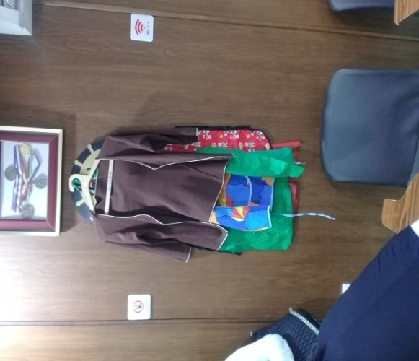

**طريقة تنفيذ النشاط:**

* نبدأ بالترحيب بالطفل وذكر اسم النشاط بقول" النهارده هنشتغل حاجه جديدة " تعليق الجاكتة
* نذهب للمكان المعلق به الجاكت نمسك الشماعة ونرفعه لفوق بمقدار إصبع و إنزالها من المسمار
* ثم الذهاب بالجاكت المعلق لطاولة ووضعه عليها.
* رفع الكرسي من الخلف وسحبه ثم الجلوس وسحبه لداخل.
* مسك الجاكت من الجهة اليمنى بكلتا اليدين فاليد اليمنى تمسك من فوق واليسار من تحت حتى يستطيع الطفل مشاهدة طريقه الفتح الصحيحة من الجاكت للخارج اتجاه اليمين
* والجهة اليسري كذلك اتجاه اليسار بنفس الطريقة .
* ثم يخرج الشماعة علي الطاولة ويضعها علي اليسار من فوق وينتظر ثانيه لكي يلاحظ الطفل الخطوة الأولي وهي إخراج الجاكت من الشماعة.
* نأخذ الشماعة ونضعها في أعلى الجاكت بإدخالها يمينا ويسارا
* ثم نغلق الجهة اليمين ثم اليسار ثم نرجع الكرسي قليلا للخلف ونقف وندخل الكرسي مكانه
* ثم مسك الشماعة ورفعها وتعليقها علي المسمار
* وقول انا خلصت دوري ده دورك اشتغل و بعد انتهاء الطفل نقول شغلك هايل او حلو. .

التصحيح الذاتي :

تعليق الجاكت بطريقه صحيحة علي الشماعة.

**نشاط (4) نقل خرز كبير بقبضة اليد:**

**الادوات:**

طاولة - كرسي - صينية - 2 بولا - خرز كبير ملون

**الاهداف:**

**-** قبضة اليد - التازر البصري حركي

- مفهوم كثير - الانتباه والتركيز

- مفهوم النقل من طبق لطبق ثم ارجاعه مره اخري

- الهدوء - النظام

**السن :**

من سن 2.5 او3 سنوات

**صورة توضيحية لنشاط :**

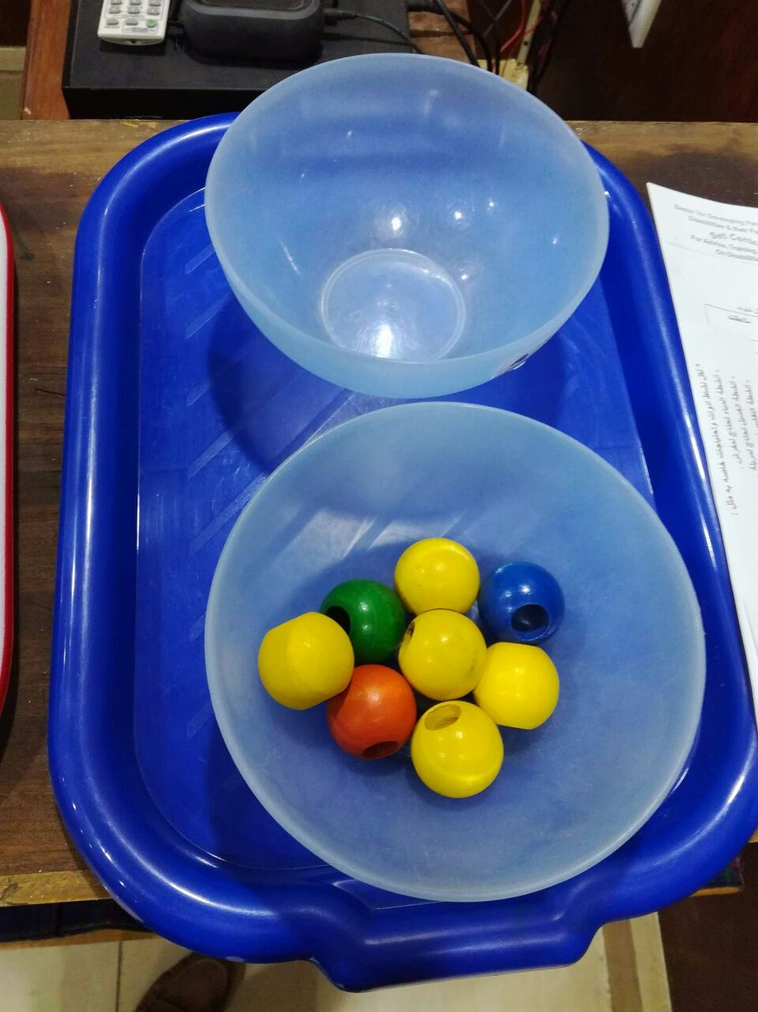

**طريقه تنفيذ النشاط:**

- نرحب الطفل ونذكر اسم النشاط

- ثم ناخذ صينية النشاط ويتم مسكها بطريقه صحيحة بكلتا اليدين من المنتصف ونضعها علي الطاولة

- نسحب الكرسي ونجلس ونبدء بفتح اليد اليمني ووضعها علي الخرز الكبير والكبش ونقله لطبق الاخر بهدوء

- ثم تكرار الكبش من الطبق جهه اليمن لطبق الأخر حتي الانتهاء من الخرز ثم التوقف لثانيه

- ثم نقول هرجع الخرز من الطبق ده لطبق ده والسير بالعكس حتي الانتهاء.

- نقول خلصت دوري وده دورك اشتغل ونترك الطفل يؤدي النشاط بدون تدخل مجرد ملاحظين و بعد انتهاء الطفل نقول شغلك هايل او حلو. .

التصحيح الذاتي:

نقل الخرز الكبير من طبق لأخر كله بدون إيقاع شئ علي الصينية

أو العكس

إذا أوقع الطفل خرز يلتقطه و يضعه مرة أخري في الطبق

**نشاط(5)سكب أغطية الزجاجات**

**الأدوات:**

صينية - 2 شفشق شفاف اللون - أغطية زجاجات - طاولة - كرسي

**الأهداف :**

- تنمية المهارات الحركية الكبري(الذراع)

- التوازن والثبات.

- الاعتماد علي النفس

- الانتباه والتركيز

- الهدوء والنظام

**السن :3 سنوات**

**صورة توضيحية لنشاط:**

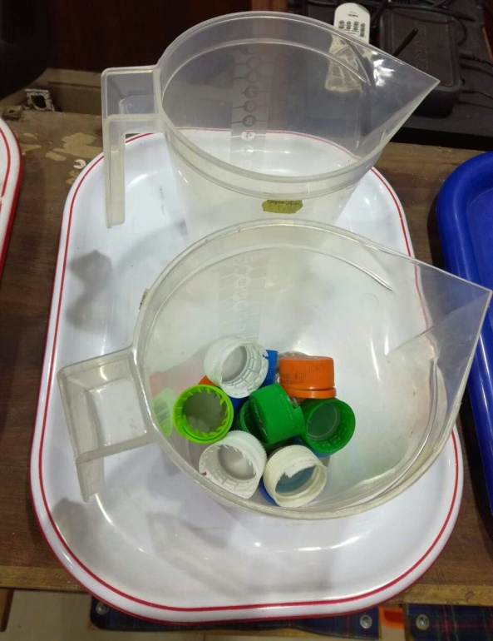

**طريقة تنفيذ النشاط:**

-الخطوة رقم 1 و2

-تبدأ المعلمة بمسك الوعاء بيدها اليمين وتشير باليسار علي فوهة الوعاء ذات السن المدبب لتوضيح ان هذا المكان الذي سأصب منه في الوعاء الأخر

- ثم تقوم بوضع أصابع اليد اليسري من تحت الوعاء ومن الجنب لتحكم في كمية الأغطية التي تصب

- تصب بالتدريج من الوعاء حتى الانتهاء تضعه وتنتظر ثانيه

- ثم تعكس الاوعيه بحيث يكون الممتلئ علي اليمين والفارغ علي اليسار وتقول هرجع الغطيان تاني .

- بعد الانتهاء تضع الوعاء وتقول خلصت دوري وده دورك اشتغل و بعد انتهاء الطفل نقول شغلك هايل او حلو. .

**طريقة التصحيح الذاتي:**

يتم صب من وعاء لاخر الاغطية بطريقه صحيحه بدون ان يقع غطاء

**نشاط (6) سكب الفاصوليا الجافة:**

**الأدوات:**

صينية - 2 شفشق شفاف اللون - حبوب فاصوليا جافه - طاولة - كرسي

الاهداف:

- تنمية المهارات الحركية الكبري(الذراع)

- التوازن والثبات. - الدقة في الحركة

- الاعتماد علي النفس - التمييز السمعي لصوت سكب حبوب الفاصوليا

- الانتباه والتركيز - الهدوء والنظام

**السن :**

من سن 2.5 الي 3 سنوات

**صورة توضيحية لنشاط:**

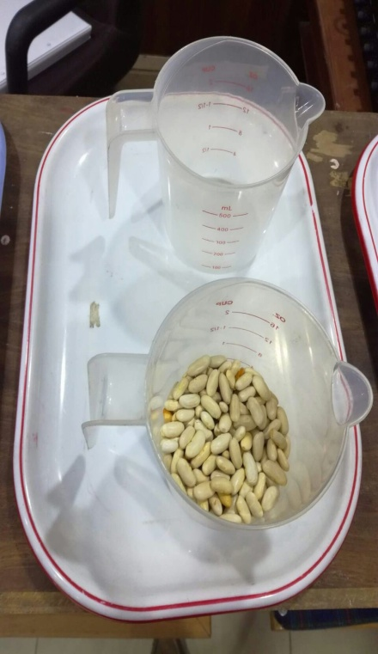**طريقة تنفيذ النشاط:**

- خطوة 1و 2

- تبدأ المعلمة بمسك الوعاء بيدها اليمين وتشير باليسار علي فوهة الشفشق ذات السن المدبب لتوضيح ان هذا المكان الذي سأصب منه الفاصوليا في الوعاء الأخر

- ثم تقوم بوضع أصابع اليد اليسري من تحت الوعاء ومن الجنب لتحكم في كمية الفاصوليا التي تصب

- تصب بالتدريج من الوعاء حتى الانتهاء تضعه وتنتظر ثانيه

- ثم تعكس الاوعيه بحيث يكون الممتلئ بالفاصوليا علي اليمين والفارغ علي اليسار وتقول هنرجع الفاصوليا تاني هنا وتشير لشفشق الفارغ .

- بعد الانتهاء تضع الوعاء وتقول خلصت دوري وده دورك اشتغل و بعد انتهاء الطفل نقول شغلك هايل او حلو. .

**طريقة التصحيح الذاتي:**

يتم صب من وعاء لاخر الفاصوليا بطريقه صحيحه بدون ان تقع حبه

أو العكس:

يلتقط الطفل لفاصوليا التي وقعت على الصينية أثناء السكب ويضعها في الطبق

**نشاط (7)نقل الفاصوليا الجافة بالمغرفة :**

**الأدوات:**

صينية - 2 طبق غويط - فاصوليا جافة - مغرفة صغيره

ا**لاهداف :**

- تنمية قبضة اليد (بمسك المغرفة)

- التآزر البصري حركي - الانتباه والتركيز

- الثبات والدقة - الاستقلالية والاعتماد علي النفس (في نقل الطعام من طبق لاخر)

**السن:**

من 3 سنوات علي حسب القدرات

**صورة توضيحية لنشاط:**

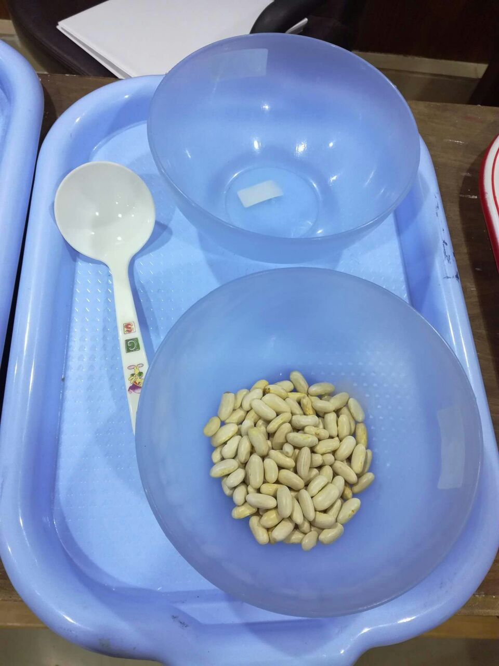

**طريقة تنفيذ النشاط:**

- خطوة 1و 2

- تمسك الملعلمة المغرفة بقبضة اليد وتنقل من الطبق جهة اليمين الي الطبق الأخر بهدوء تغرف وترفع وتنتظر وتنقل من طبق لطبق وتنتظر وتفرغ المغرفة في الطبق بهدوء.

-عند أخر حبات فاصوليا يتم إمالة الطبق بأصابع اليد اليسري لمعرفة غرف الحبوب الباقية.

- بعد الانتهاء تمسح المعلمة الطبق بيدها في حالة ان الطفل لا ينتبه إلي إن الطبق فرغ .

- ثم وضع المغرفة علي الصينية في نفس المكان أمام الاطباق من جهه المعلم لسهولة تناولها والانتظار.

- ثم تقول هنرجع الفاصوليا تاني لطبق ويتم الغرف وبنفس الخطوات وبعد الانتهاء تضع المغرفة على الصينية .

- وتقول خلصت دوري وده دورك اشتغل و بعد انتهاء الطفل نقول شغلك هايل او حلو.

**التصحيح الذاتي:**

- غرف الفاصوليا من طبق لاخر بشكل صحيح

- يلتقط الطفل الفاصوليا التي وقعت على الصينية أثناء الغرف ويضعها في الطبق.

**نشاط (8) نقل الذرة بالملعقة :**

**الأدوات:**

صينية - 2 طبق غويط - حبوب ذرة - ملعقة طعام .

ا**لاهداف :**

- تنميةالمهارات الحركية الدقبقه ( الاصابع (بمسك الملعقة)

- التآزر البصري حركي - الانتباه والتركيز

- الثبات والدقة - الاستقلالية والاعتماد علي النفس (في نقل الطعام من طبق لاخر)

- التمهيد لمسك القلم بمسك الملعقه بنفس الاصابع .

**السن:**

من 3 سنوات علي حسب القدرات

**صورة توضيحية لنشاط:**

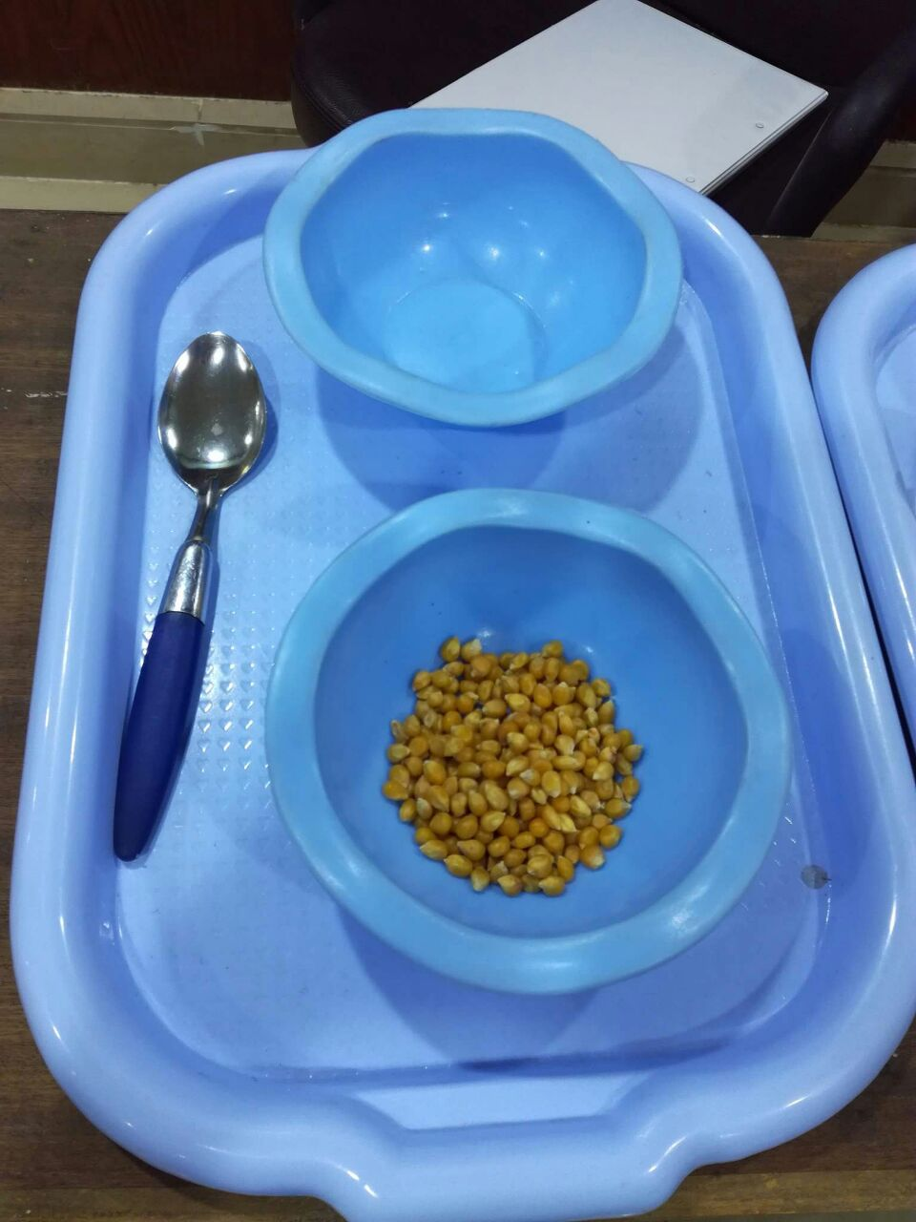**طريقة تنفيذ النشاط:**

- خطوة 1و 2

- تمسك الملعلمة الملعقة بأطراف الاصابع وتنقل الذرة من الطبق جهة اليمين الي الطبق الأخر بهدوء تغرف وترفع وتنتظر وتنقل من طبق لطبق وتنتظر وتفرغ الملعقة في الطبق بهدوء.

-عند أخر حبات الذرة يتم إمالة الطبق بأصابع اليد اليسري لمعرفة غرف حبوب الذرة.

- بعد الانتهاء تمسح المعلمة الطبق بيدها في حالة ان الطفل لا ينتبه إلي إن الطبق فرغ .

- ثم وضع المغرفة علي الصينية في نفس المكان أمام الاطباق من جهه المعلم لسهولة تناولها والانتظار.

- ثم تقول هنرجع الذرة تاني لطبق ويتم الغرف وبنفس الخطوات وبعد الانتهاء تضع الملعقة على الصينية

- وتقول خلصت دوري وده دورك اشتغل و بعد انتهاء الطفل نقول شغلك هايل او حلو.

**التصحيح الذاتي**:

نقل الذرة من طبق لاخر بشكل صحيح واذ وقعت حبة ذرة يتم التقاطها ووضعها في الطبق.

**نشاط (9)وضع خلة الاسنان في علبة مثقوبة:**

**الأدوات:**

صينية - علبة خلة أسنان مثقوبة - أعواد خلة الأسنان - طبق صغير للأعواد

**الاهداف :**

**-**- تنميةالمهارات الحركية الدقبقه ( الاصابع (بمسك الملعقة)

- التآزر البصري حركي - الانتباه والتركيز

- الثبات والدقة - الاستقلالية والاعتماد علي النفس

- التمهيد لمسك القلم بمسك الملعقه بنفس الاصابع .

**السن :**

- من 2.5 الى 3 سنوات

**صورة توضيحية لنشاط:**

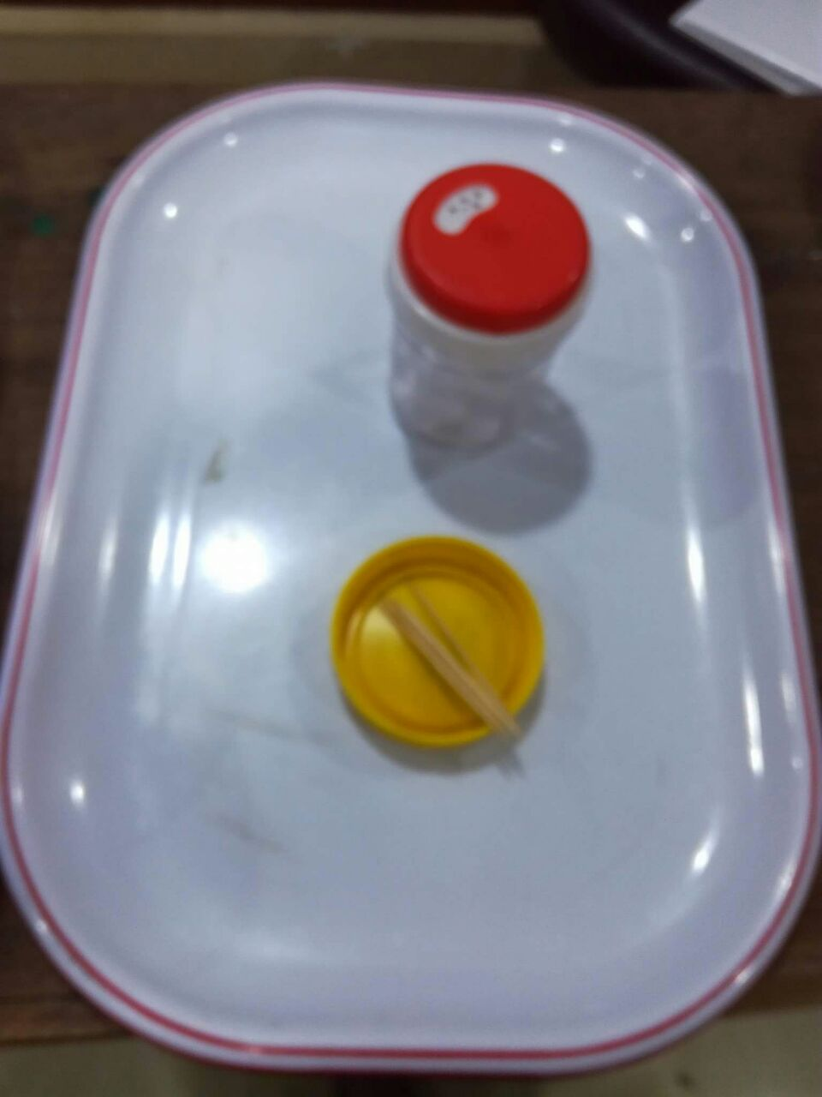

**طريقة تنفيذ النشاط:**

**- خطوة 1 و2**

- يتم مسك الخلة من الطبق ولمس سنها المدبب ولمس الثقوب

- لتوضيح انه المكان الذي أعلي العلبة لتوضيح انه المكان الذي سيدخل منه عود الخلة داخل العلبة.

ومع كل عود يلمس سنة والثقب حتي الانتهاء نتوقف قليلا

- ثم يمسك العلبة ويفتحها ويخرج الأعواد ويضعها في الطبق ويقفل العلبة

- هنقول خلصت دوري وده دورك اشتغل بعد انتهاء الطفل نقول شغلك هايل او حلو

التصحيح الذاتي :

ادخال كل الاعواد من الثقب وبعد الانتهاء يرجعها علي الطبق

**نشاط (10) نقل خرز بالملقاط الكبير:**

الأدوات:

صينية - ملقاط كبير - خرز 2 طبق غويط

**الاهداف:**

- تنمية قبضة اليد (بمسك الملقاط)

- التآزر البصري حركي - الانتباه والتركيز

- الثبات والدقة

- الاستقلالية والاعتماد علي النفس (في قطع الطعام من طبق لأخربالملقاط)

السن :

من 3 سنوات

**طريقة تنفيذ النشاط:**

- نبدأ الخطوة 1 و2

- تمسك المعلمة الملقاط وتفتح وتغلق فيه لتوضح طريقة عمله.

- تشير باصبعها لفم الملقاط لتوضيح مكان التقاط الخرز

- تضع الملقاط في الطبق وتفتح لتلتقط خرزه وتغلق

- ثم ترفع بالتدريج وبهدوء تنقل لطبق الأخر وتفتح الملقاط لتسقط الخرزة في الطبق

- بعد الانتهاء نضع الملقاط امام الأطباق علي الصينية وتتوقف ثانية.

- ثم نقول هنرجع الخرز مكانه تاني وتمسك الملقاط

- وبعد الانتهاء تقول المعلمة خلصت دوري وده دورك اشتغل

- إذا أتقن الشغل تقوله شغلك حلو أو هايل .

**التصحيح الذاتي:**

التقاط جميع الخرز ونقله و إرجاعه بطريقه صحيحة.